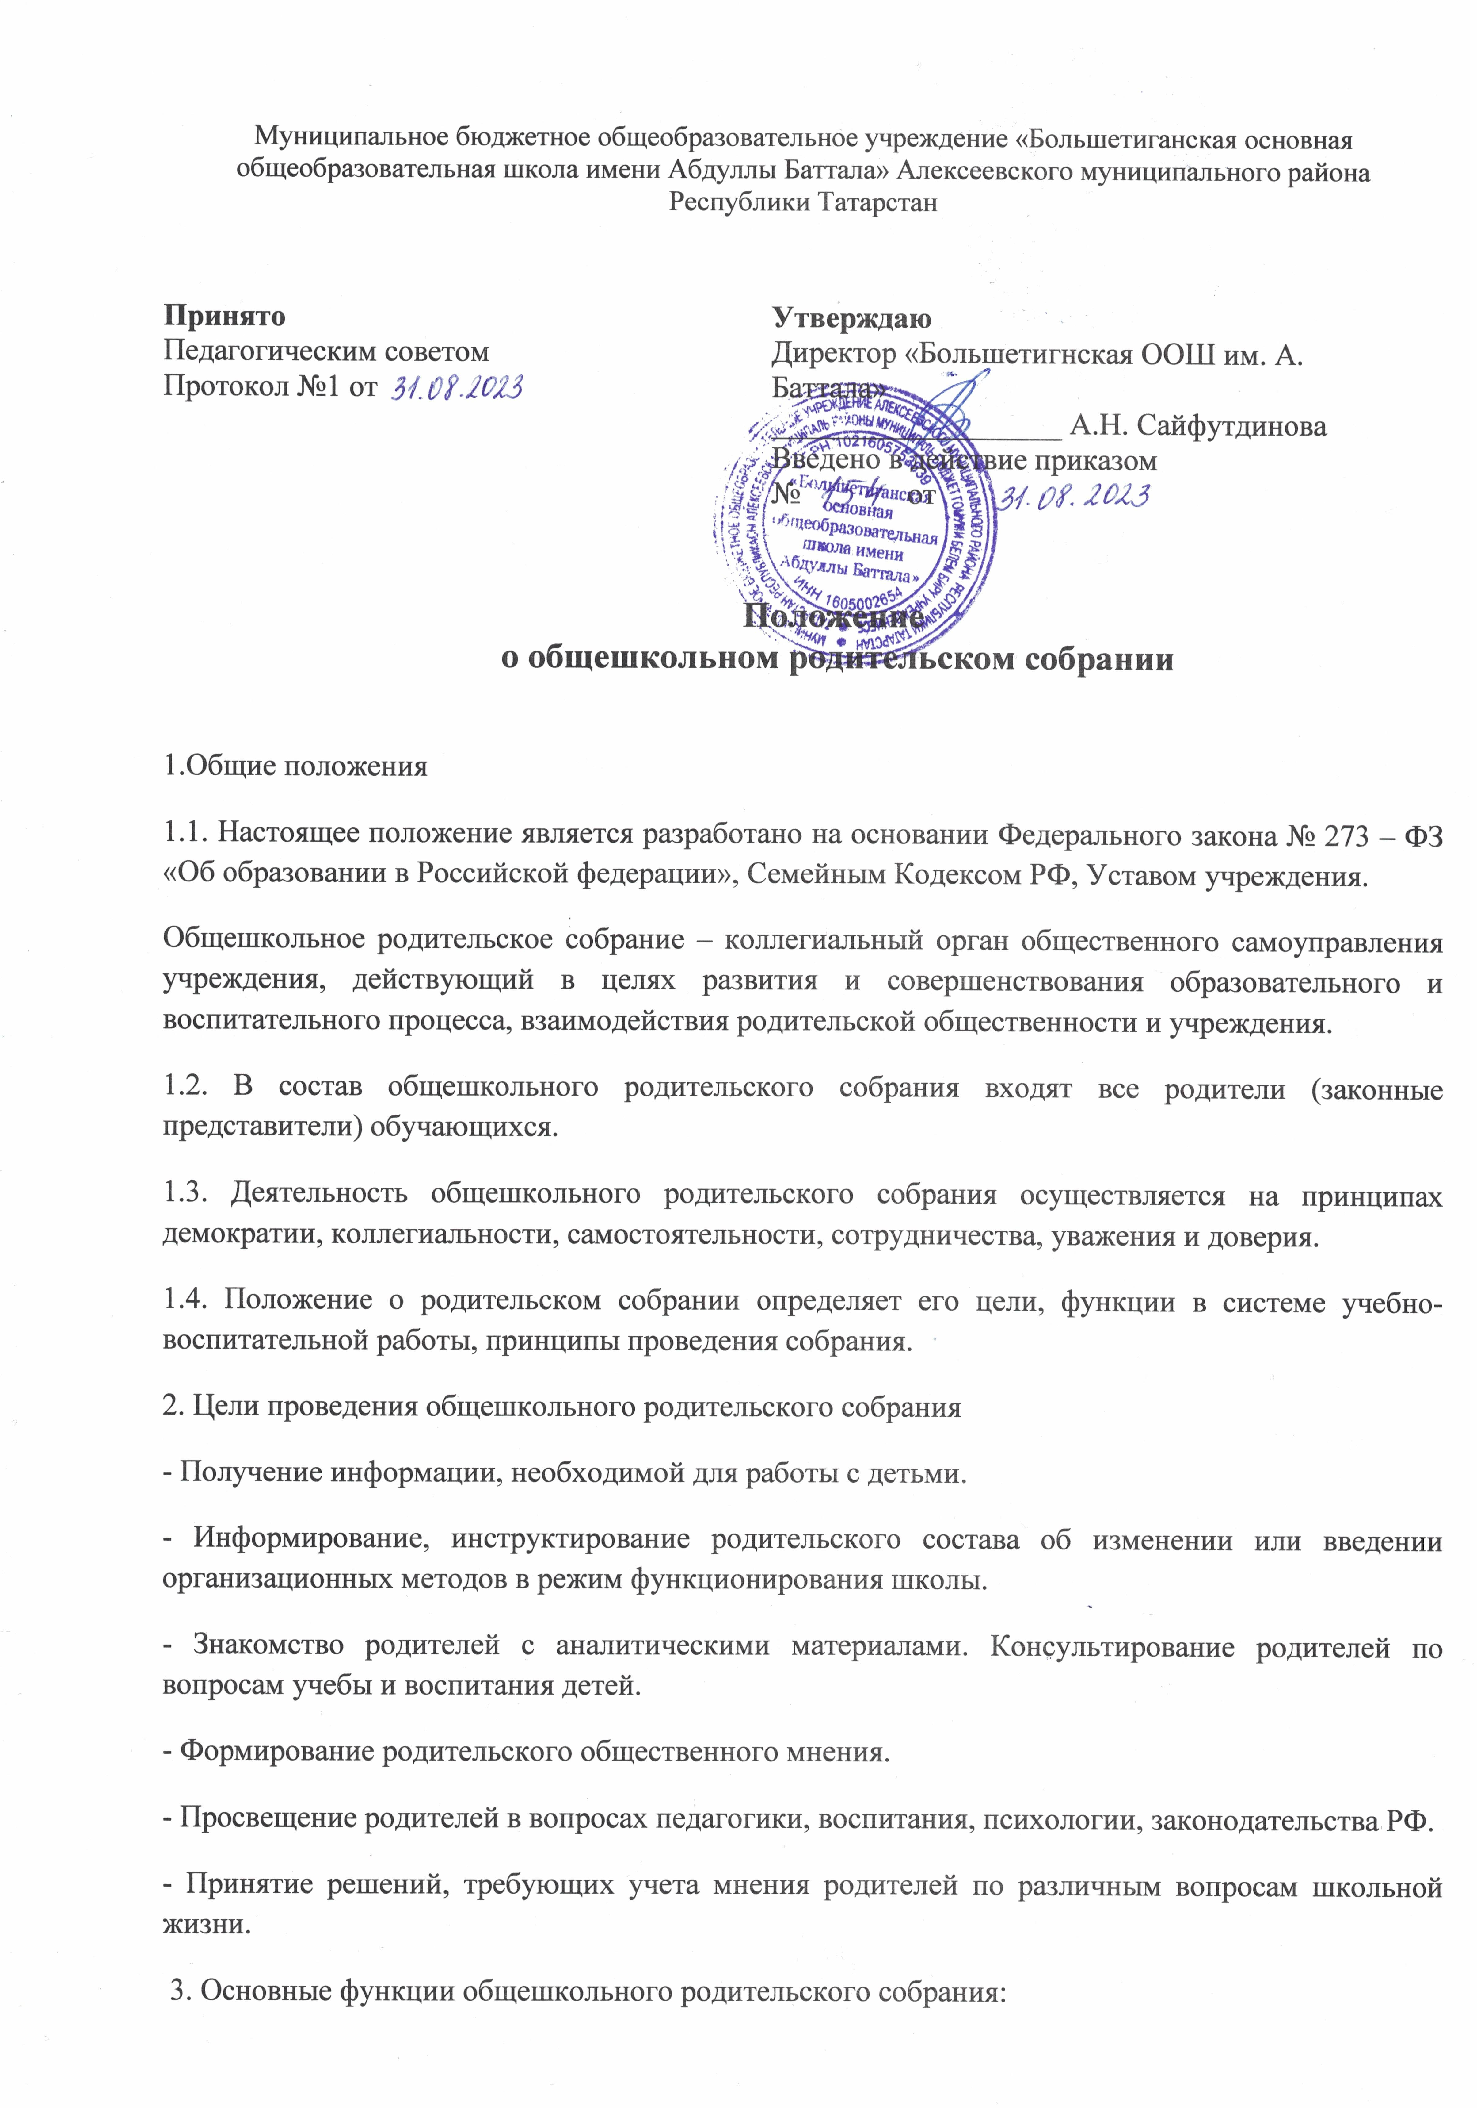

- Информационная функция предполагает просвещение и информирование родителей по организации учебно – воспитательного процесса. Она реализуется в рамках монологической подачи информации или в форме ответов на значимые для участников вопросы.
- Просветительская функция состоит в вооружении родителей актуальной для них информацией (ее значимость определяется на основе диагностики и изучения запросов родителей). Реализация данной функции предполагает использование таких форм как семинары, педагогические практикумы, конференции, круглые столы, дискуссии участников.3.3. Обучающая функция состоит в отработке практических навыков родителей по оказанию помощи ребенку в освоении образовательных программ, эффективному общению с ребенком и защите его прав в различных ситуациях. Реализация данной функции предполагает: на первом этапе – просвещение по востребованной участниками проблеме, на втором этапе – тренинги, деловые игры, позволяющие моделировать поведение участников ситуациях семейного воспитания и другие формы погружения участников в проблему.
- Консультационная функция реализуется как методическое и психолого-педагогическое консультирование.
- Профилактическая функция состоит в предупреждении ожидаемых и предсказуемых трудностей семейного воспитания, связанных с кризисами взросления детей, опасностью приобщения к вредным привычкам, профессиональным выбором, подготовкой к экзаменам, снижением учебной мотивации, здоровьем детей.
- Координационная функция состоит в объединении и регулировании действий всех участников образовательного процесса и заинтересованных представителей социума по обеспечению оптимальных условий для развития познавательной активности, самообразовательных умений, коммуникативной
культуры, толерантности и других признаков успешной социальной адаптации школьников.
4. Организация и проведение родительских собраний
- Общешкольное родительское собрание проводится один раз в полугодие по плану работы школы.
- Классные родительские собрания проводятся 1 раз в четверть.
5. Документация родительских собраний
- Общешкольные родительские собрания протоколируются.
- Протоколы родительских собраний подписываются председателем собрания и секретарем.
Срок действия данного Положения не ограничен.

